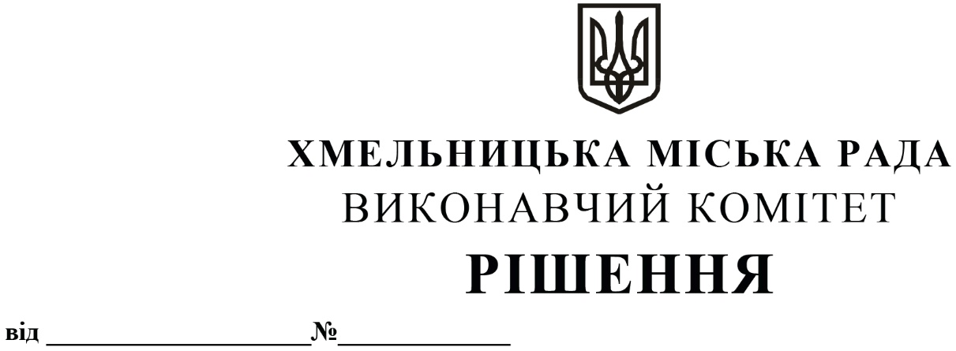

Про внесення на розгляд сесії міської ради пропозиції про внесення змін до Програми грантової підтримки інноваційних проєктів для підвищення обороноздатності України на 2024 – 2025 роки, затвердженої рішенням міської ради від 13.03.2024 року № 11

За пропозицією міського голови О.Симчишина, розглянувши подання управління економіки міської ради, з метою сприяння розвитку підприємницької діяльності, керуючись Законом України «Про місцеве самоврядування в Україні», Законом України «Про розвиток та державну підтримку малого та середнього підприємництва в Україні», Державною стратегією регіонального розвитку на 2021-2027 роки, в рамках Програми розвитку підприємництва Хмельницької міської територіальної громади на 2022-2025 роки, виконавчий комітет міської ради

ВИРІШИВ:

1.Внести на розгляд сесії міської ради пропозицію про внесення змін до Програми грантової підтримки інноваційних проєктів для підвищення обороноздатності України на 2024 – 2025 роки, затвердженої рішенням міської ради від 13.03.2024 року № 11, а саме:

1.1. У розділі «Заходи щодо виконання завдань Програми» таблицю «Співвідношення пріоритетних завдань та заходів Програми (тис.грн)» викласти у такій редакції:

Пріоритетні завдання | Заходи | 2024 | 2025
1.Стимулювання створення інноваційних проєктів обороноздатності. | 1.1.Грантова підтримка розробок або вдосконалення програмного забезпечення для засобів протидії (оборони). | 1500,00 | 1500,00
 | 1.2.Грантове фінансування розробок та виготовлення спорядження, засобів індивідуального захисту та інших предметів речового майна військовослужбовців, а також засобів спеціального обладнання для оборони, яких потребують військові підрозділи. | 1500,00 | 1500,00
 | 1.3.Грантова підтримка розробок та виготовлення електронних компонентів, електронних приладів та інших механізмів для засобів протидії (оборони). | 8000,00 | 8000,00
Разом |  | 11000,00 | 11000,00

1.2. У розділі «Заходи щодо виконання завдань Програми» (назва заходу 1.3. Грантова підтримка розробок та виготовлення електронних компонентів, електронних приладів та інших механізмів для засобів протидії (оборони)) пункт «Обсяги фінансування за рахунок коштів бюджету Хмельницької міської територіальної громади, тис. грн» викласти у такій редакції:
Обсяги фінансування за рахунок коштів бюджету Хмельницької міської територіальної громади,  тис. грн | 2024 | 2025
 | 8000,00 | 8000,00

1.3. У розділі «Фінансове забезпечення Програми» таблицю «Обсяги фінансування за роками» викласти у такій редакції:
Обсяги фінансування за рахунок коштів бюджету Хмельницької міської територіальної громади, тис. грн | 2024 | 2025
 | 11000,00 | 11000,00

2. Контроль за виконанням рішення покласти на заступника міського голови
М. Ваврищука та управління економіки Хмельницької міської ради.

Міський голова Олександр СИМЧИШИН

